Naam arbeidsdeskundige:
Datum: 25 mei 2019
Bezochte hotspot (kruis aan waar je geweest bent)
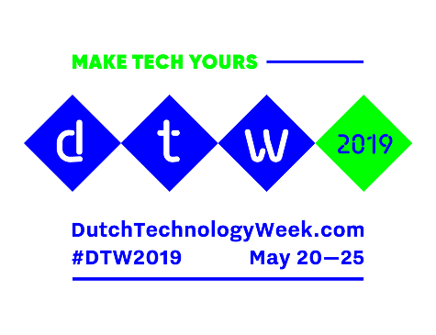
[ ] Shell Eco-marathon Challenger Event – Oss
[ ] Kempen Tech Hapert
[ ] Dag van de Techniek @DeLangstraat
[ ] High Tech Helmond - de Peel @ Franke
[ ] Brainport Industries Campus
[ ] Philips
[ ] Strijp-T - Eindhoven
[ ] ‘Building the future’ @Tilburg
[ ] ICD @Resato International - Assen

Duur van het bezoek: (minimaal 2 uur voor accreditatie)
Korte beschrijven van zaken die je zijn opgevallen

Wat betekent dit voor je dagelijkse werk als arbeidsdeskundige?

Wat ga je met op basis van de nieuwe informatie voortaan anders doen?

